LIÊN HIỆP CÁC HỘI KHOA HỌC CỘNG HÒA XÃ HỘI CHỦ NGHĨA VIỆT NAM
VÀ KỸ THUẬT VIỆT NAM Độc Lập – Tự Do – Hạnh Phúc
VIỆN GIÁO DỤC VÀ SỨC KHỎE
--------------000--------------

THƯ NGỎ
V/v dạy nghề miễm phí cho phụ nữ trên địa bàn phường ……

Kính gởi: - MẶT TRẬN TỔ QUỐC
- HỘI PHỤ NỮ PHƯỜNG
- ĐOÀN THANH NIÊN

Lời đầu tiên Viện Giáo dục và Sức khỏe gửi đến Quý cơ quan, lời chúc sức khỏe và lời chào trân trọng.
Viện Giáo dục và Sức khỏe là tổ chức khoa học và công nghệ trực thuộc Liên hiệp các Hội Khoa học và Kỹ thuật Việt Nam, Viện luôn ưu tiên việc An sinh xã hội là nhiệm vụ trọng tâm với mục tiêu đào tạo và bồi dưỡng mọi ngành nghề cho người lao động nhằm giúp cho người dân có nghề vững trãi cuộc sống.
Nay Viện chúng tôi xin gửi đến Quý Cơ quan xin được kết hợp với nội dung sau:
- Dạy nghề miễn phí:
- Trang điểm nghệ thuật, gội đầu, bán hàng livestream,
- Quý cơ quan
+ Hỗ trợ và giới thiệu đến các hội, phường, tổ phụ nữ, Đoàn thanh niên có nhu cầu học nghề
+ Tạo điều kiện cho mọi đối tượng chị em phụ nữ tại địa phương có nghề, việc làm ổn định và bền vững.
Viện giáo dục và sức khỏe rất mong Quý cơ quan tạo mọi điều kiện và cùng chúng tôi chăm lo chị em phụ nữ cũng như người dân trên địa bàn trú đóng, góp thêm phần ý nghĩa nhân văn cao đẹp mà Đảng và Nhà nước ta đang hết sức quan tâm về an sinh xã hội toàn dân.
Xin chân thành cảm ơn!
Tp.Hồ Chí Minh, ngày 18 tháng 04 năm 2023
Ý KIẾN ĐƠN VỊ VIỆN GIÁO DỤC VÀ SỨC KHỎE
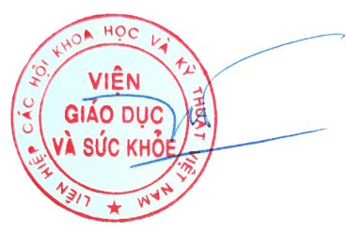
……………………………………………………….. VIỆN TRƯỞNG
………………………………………………………..
………………………………………………………..
…………………………………………………………
………………………………………………………... Lê Thị Trúc Đào

